Tund 7 / Урок 7
- Kordame Luuletust. я вглядываюсь в мир.wav ( see on audiofail)
- Kuidas läheb?
Kuidas me vastame?
Kõik on |  |  |  |  | Ma olen
 | hästi | halvasti | normaalselt |  | väsinud | näljane | magamatu
всё |  |  |  |  | Я
 | хорошо | плохо | нормально |  | Устал (a) | Голодный (ая) | Сонный (ая)

Kirjuta mulle, SINISESSE VIHIKUSSE
- Kuidas läheb? Как дела?
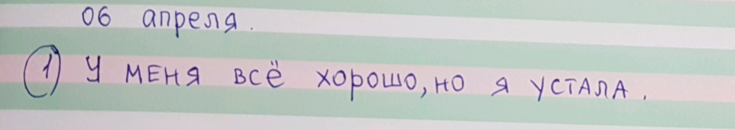
2). Mis sina planeerid teha? Что будешь делать? - ma planeerin = я планирую…. ( 5 lauset)

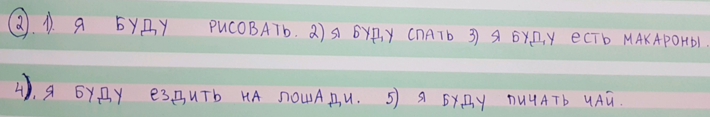

3). Mis sa tegid eile? Что ты делал на выходных? =я… ( 5 lauset)

*Kas sina mäletad kuidas öelda? РИСОВА ТЬ > +Л / ЛА = Я РИСОВАЛ
Я РИСОВАЛА
- Sõnavara on siin....

Вчера я …..

петь |  | танцевать
летать | 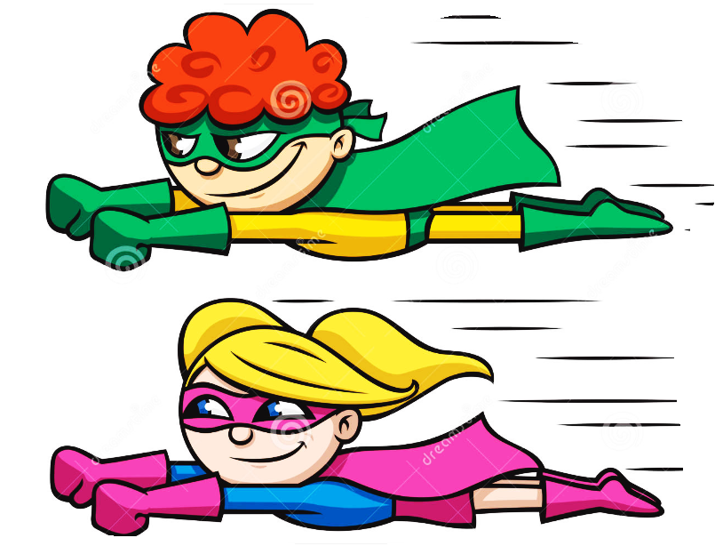 | бегать | 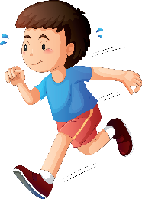
плавать |  | прыгать | 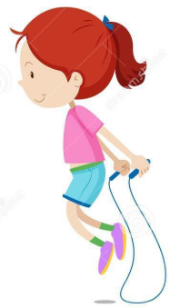
спать |  | рисовать
смотреть мультики | 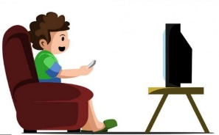 | слушать  музыку
готовить еду |  | ездить на лошади | 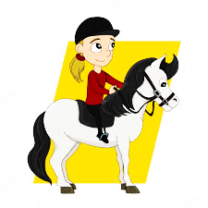
есть макароны |  | пить чай | 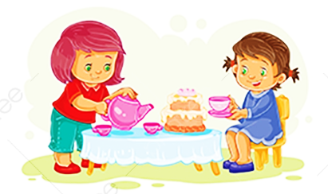
думать |  | Ходить в школу | 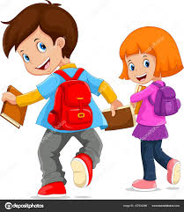
Читать |  | Писать

- Meil on teema MINU LINN / МОЙ ГОРОД

- Куда ты идешь?  + Я иду в магазин? | Kuhu sina lähed?  Ma lähen poodi.

Me ütlesime, et vene keeles sõnad võivad olla „tüdruk“, „pois“ või „ tüdruk-pois“.

Siin on sõnad – poisid
 | 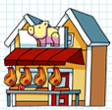
МАГАЗИН одежды | Мясной МАГАЗИН | Книжный МАГАЗИН | РЕСТОРАН | Музыкальный МАГАЗИН

Siin on sõnad – poisid
 |  | 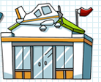
ПАРК | ЗООПАРК | АЭРОПОРТ | БАНК | СУПЕРМАРКЕТ

Siin on sõnad – tüdrikud.
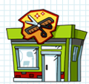
парикмахерская | школа | булочная |  | КИНО

Kui me ütleme «mina lähen ......» ja kasutame sõna– pois, siis me EI vahetame sedas sõna.
 |  | банк
Я | Иду | В банк
mina | Lähen | panki
 |  | магазин
Я | иду | В магазин
ma | lähen | poodi

Куда я иду? Kuhu mina lähen? Tõlge, palun ( SININE VIHIK)
- Ma lähen restorani.  - Ma lähen poodi.  - Ma lähen panka. | - Я иду в аэропорт.  - Я иду парк  - Я иду книжный магазин.

Где магазин? Kus on pood ?

Справа | Слева | Близко | Далеко
paremal | vasakul | lähedal | kaugel

Pood on vasakul | Магазин слева
Pood EI OLE vasakul | Магазин НЕ слева

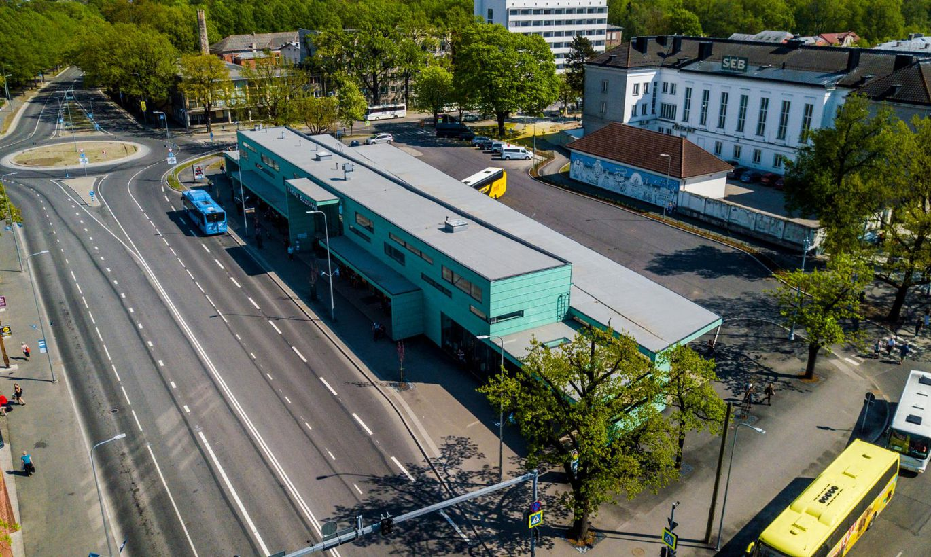
Kas see on õige või vale ?
Vaate ja kirjuta. Näiteks,
№ |  | õige või vale
1 | Банк слева | vale

№ |  | õige või vale
1 | Банк слева
2 | Вокзал справа
3 | Банк близко
4 | Банк далеко
5 | Супермаркет справа
6 | Супермаркет слева
7 | Гостиница ( Hotell) слева
8 | Гостиница справа
9 | Гостиница близко
10 | Гостиница далеко

Kirjuta mulle, SINISESSE VIHIKUSSE

Kordame
Миленький ты мой ………
https://youtu.be/xZLXX7oLQoo

Muidugi, Mina tahaks photosid kodutööga vaadata. !!!! Ootan neid Stuudiumis.
Спасибо 7 класс! До свидания!

